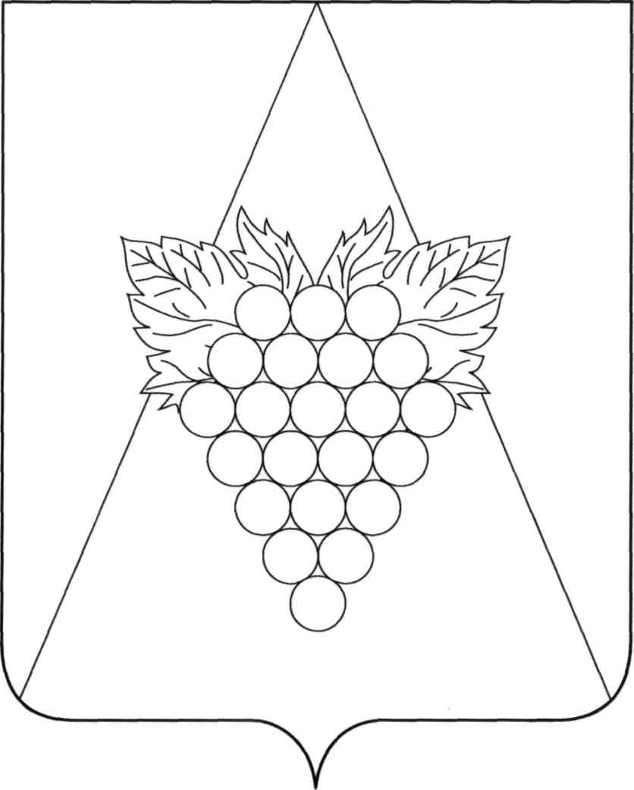

**СОВЕТ АХТАНИЗОВСКОГО СЕЛЬСКОГО ПОСЕЛЕНИЯ**

**ТЕМРЮКСКОГО РАЙОНА**

**Р Е Ш Е Н И Е № 56**

XI сессия III созыва

24 марта 2015 года ст. Ахтанизовская

**О ежегодном отчете главы Ахтанизовского сельского поселения Темрюкского района о результатах своей деятельности и деятельности администрации Ахтанизовского сельского поселения Темрюкского района за 2014 год**

Заслушав и обсудив отчет главы Ахтанизовского сельского поселения Темрюкского района о результатах своей деятельности и деятельности администрации Ахтанизовского сельского поселения Темрюкского района за 2014 год, Совет Ахтанизовского сельского поселения Темрюкского района, руководствуясь статьёй 35 Федерального закона от 6 октября 2003 года № 131-ФЗ «Об общих принципах организации местного самоуправления в Российской Федерации» и статьёй пунктом 5 статьи 31 Устава Ахтанизовского сельского поселения Темрюкского района, РЕШИЛ:

1. Признать работу главы и администрации Ахтанизовского сельского поселения Темрюкского района за 2014 год удовлетворительной.

1. Информацию о работе Совета Ахтанизовского сельского поселения Темрюкского района за 2014 год принять к сведению.
2. Опубликовать настоящее решение, отчет главы Ахтанизовского сельского поселения Темрюкского района о результатах своей деятельности и деятельности администрации Ахтанизовского сельского поселения Темрюкского района за 2014 год и информацию о работе Совета Ахтанизовского сельского поселения Темрюкского района за 2014 год.

4. Решение вступает в силу со дня его подписания.

Глава Ахтанизовского сельского

поселения Темрюкского района М.А.Разиевский

19 марта 2015 года